参 评 论 文

浅谈职业教育中工程力学教学质量的提高

作者姓名： 高 杨
单 位： 唐山劳动技师学院
通讯地址：唐山市丰南区国丰大街111号
邮政编码： 063300
联系电话： 15233330885

浅谈职业教育中工程力学教学质量的提高

论文摘要：本文根据职业教育中工程力学课程的特点，结合自己的教学实际，从教学内容、
教学方法和手段、考试考核等方面，阐述了对提高工程力学课堂教学的认识，希望对进一步推进职业教育教学，提高课堂教学质量有一定的借鉴作用。
关键词：职业教育；工程力学；教学质量；

工程力学与工程技术有着密切的联系、理论性较强的技术基础课，它也是中等职业学校机械类专业重要的技术基础课。我院材料成型系和机械系都分别开设了此课程。该教材分为理论力学和材料力学两篇,讲述了力学的基础理论和基本知识,为物体的受力分析和杆件的强度计算提供必要的理论基础,在基础课和专业课之间起桥梁作用。对于即将步入工作岗位的学生来说，将来在工作中必然会遇到很多与力学相关的问题，掌握一定的工程力学知识可以帮助他们正确使用、安装、维护各类机械，提高操作技术和生产技能，有助于分析和解决生产实际中有关力学的简单问题。那么如何激发学生的学习兴趣，提高工程力学课程的教学质量，搞好工程力学课堂教学，是每一位力学教师所关注的问题，现就如何提高工程力学的教学质量谈几点认识。
- 认识课程特点
工程力学课是一门和工程实际相联系的专业基础课，也是相关专业学生所接触到的一门和工程实际相联系的课程。工程力学既是培养学生逻辑思维能力的课程，又是培养学生解决实际工程问题能力的课程，而且是一门对计算与计算正确性要求较高的课程。由于近几年高校扩招，职业教育生源素质下降，部分学生文化基础薄弱、学习兴趣较低，再加上《工程力学》这门课理论性强，内容抽象、公式繁多，因此很多学生深感这门课程难学。因此学生必须具备良好的数学基础，还要求学生具有良好的科学素质和动手能力。学生在系统地理解基本概念和基本理论的基础上，还需要足够的复习时间并完成一定量的作业题，同时还要结合课程内容设计相应的教学细节。
由于开课时，学生缺乏基本的感性认识，难于将理论与实际相结合，对抽象的理论难以理解，因此研究教学方法、探索教育创新对提高教学质量具有重要意义。
二、合理选择教材及教学内容
在教材的选用上，为了配合职业教育的发展，应注重使其内容不断更新调整，达到向学生介绍本专业的基础知识与前沿知识之目的。同时，在教学中要结合生产实习和新的标准、规范， 适时更新补充教材，并且注意教学内容上的难与易及深度与广度的有机结合；在课堂例题及习题的选择上，兼顾普通学生与尖子生的程度，既有直观题又有综合性的题；在内容安排上符合认知规律，由浅入深，从简到繁；重视培养学生的创新意识和综合分析能力；注意前期课程如数学、物理等的知识在工程力学课程中的应用。
课程的重点与难点：
- 力、力矩、力偶、约束，力系的简化与平衡
- 内力的概念，用截面法求内力及剪力、扭矩、弯矩图
- 杆件基本变形的强度问题，杆件的强度方程。
- 应力的概念及其应用。以应力概念为中心的变形体分析，受中学物理的力学部分的影响，相当多的学生难以全面正确理解应力概念
三、注重课堂教学的方法和教学手段，开拓学生分析问题和解决问题的能力
（一）灵活运用教学方法，更新教学观念，是提高教学质量的关键。为此，在工程力学教学过程中可以运用了以下几方面的教学方法，通过提高学生分析问题能力和解决问题的能力，从而进一步提高教学质量。
1.启发式教学：关键是提出问题，说明问题的性质和分析的方法。
静力学课程理论严谨、逻辑性强，在讲授时启发学生根据基本概念、基本原理，思考所
要分析解决的具体问题。
例如：画出球体的受力图
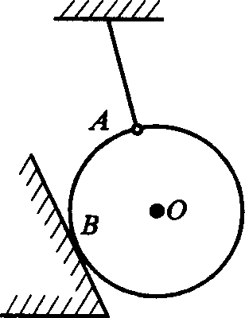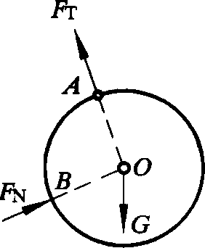
本题考查三力平衡汇交定理的概念又考查柔索约束和光滑面约束反力的特点。首先，判断球体总共受到哪几个力的作用，除重力外在A、B两点分别受到两个约束反力的作用，也就是说球体受三个力而处于平衡状态，同时三个力在同一平面且互不平行，所以三力必汇交于一点。根据柔索约束的特点，很容易画出A点的约束反力F_{T}（沿绳索中心线背离物体），同样的道理，根据光滑面约束产生的约束反力可以画出F_{N}（沿接触表面的公法线指向物体），重力竖直向下。再延长各力的作用线，三力汇交于球心，符合三力平衡汇交定理。在画图的过程中需要注意各力作用点的位置。
2.讨论式教学：
引导学生讨论，并结合实际生活中的例子分析，然后自己归纳总结出分析问题的方法步骤、思路以及特点，这样学生印象深刻，对于比较复杂的所谓“难题”也有了分析的思路，求解的方法。另外，对于实践性强的内容，如物体系统平衡问题求解方法内容，可以先给出要求解的问题，学生思考几分钟后，由一个学生在课堂上向大家讲述，大家再一起讨论、分析和评价，这样使每个学生都有兴趣积极参与，活跃课堂气氛，培养创新意识。
例如在讲授约束和约束力、计算简图和受力图、物体系统平衡问题求解方法等章节的内容时，多提出问题，然后进行讨论。
例:一车刀刀杆夹持在刀架上,形成固定端约束.车刀伸出长度L =60 mm,已知车刀所受的切削力F = 5.2 KN ,α= 25°试求固定端的约束反力.
首先让同学们谈论本题的研究对象，此题的研究对象看似是刀架而实为车刀。
其次讨论车刀的受力情况。力F为已知切削力，而刀架为固定端约束（忽略车刀重力）。
再次根据讨论结果画出计算简图和受力图。
最后很据平衡方程列出计算式进行求解。解题步骤如下：
解： (1)、画车刀刀杆的受力图
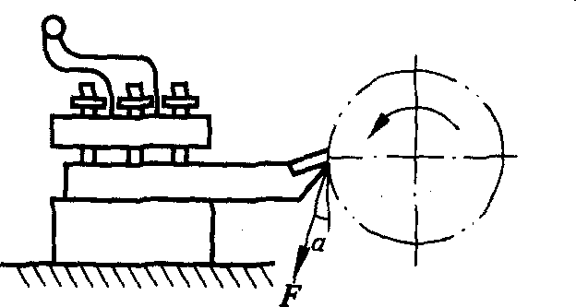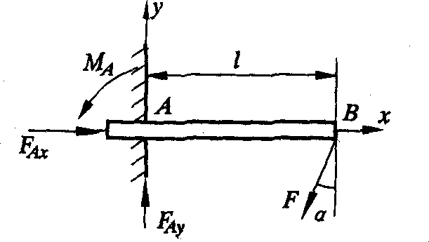
(2)、建立直角坐标轴
(3)、列方程
ΣF_{Ax} = 0 F_{Ax}－F·sinα = 0 <1>
ΣF_{Ay} = 0 F_{Ay}＋F·cosα = 0 <2>
ΣM_{A}(F) = 0 －F·cosαl＋M_{A} = 0 <3>
(4)、解方程：
由<1>式得：F_{Ax} =F·sinα=5.2×sin25= 2.2KN
由<2>式得：F_{Ay}=F·cosα=5.2×cos25=4.7KN
由<3>式得：M_{A}=F·cosαl=5.2×cos25×0.06= 283 N·m
3.互动式教学：
在讲授平面力系简化结果讨论、平面力系平衡方程在特殊情况下的个数和形式等内容时，由于基本理论、方法已经掌握，可以采用互动式教学，人人动手动脑，争先恐后发言，生动活泼，增强教学的效果。
例如，可以让每个学生与老师共同研讨下面的平面一般力系的三个方程组的使用条件。
ΣF_{ix} = 0 (1) ΣF_{ix} = 0 (1)
基本式： ΣF_{iy} = 0 (2) 二力矩式 ΣM_{A}(F_{i}) = 0 (2)
ΣM_{o}(F_{i}) = 0 (3) ΣM_{B}(F_{i}) = 0 (3)

ΣM_{A}(F_{i}) = 0 (1)
三力矩式 ΣM_{B}(F_{i}) = 0 (2)
ΣM_{C}(F_{i}) = 0 (3)
4.探究式教学：
经过我们的实践，该法对基础比较好的班级较为适用。例如：工程实际问题的简化及力学模型的建立，要求学生观察身边的生活、工程问题，建立力学模型，有很大的讨论探究空间，也很容易调动学生的积极性。
如：螺钉压板夹具，作用在压板AB上的力有螺母的铅直压力F和A，B两端的铅直反力FA和FB，这一力系就是平面平行力系的实例。作用于桥梁、起重机等结构上的力系，常常可以简化为平面平行力系。
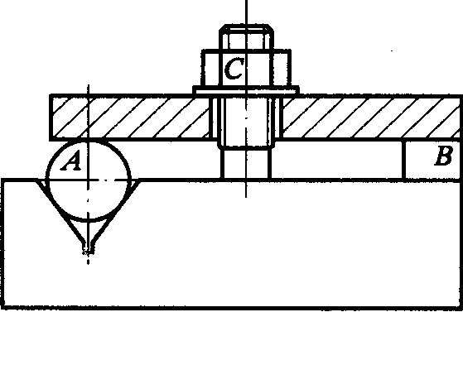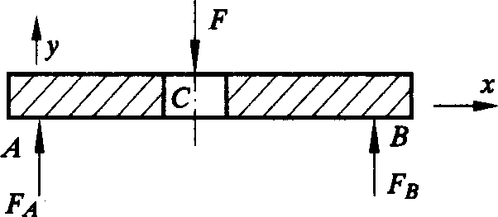
5类比法
职业教育的学生往往对身边的"微不足道"的小事很有兴趣，如果将很多力学问题和身边的事情做一类比，学生就会较容易记住并理解。
比如，我们在讲授危险应力、许用应力及安全系数时，可以举这样一个例子：家里共有10000元钱，需添置一批大件，身为一家之长，你将只能安排7000元用于开销，其余3000元用于应付家庭成员生病或意外等情况。那么，这里的10000元就相当于危险花费，7000元则相当于允许花费，而10000/7000元即为安全系数，次数越大，家庭成员就越有安全感，而且必须要使得。这样一类比，学生就很容易明白了。再比如，在讲解绝对变形和相对变形时，可比喻为一个班的某科目合格人数和合格率，合格人数不能反映一个班考试好差程度，要消除班总人数的影响，只有用合格人数除以班总人数得到的合格率才能度量不同班级间的考试好差程度。这跟绝对变形只表示了杆件变形的大小，但不能表示杆件变形的程度一样。为了消除杆件长度的影响，也是以绝对变形除以原长得到单位长度的变形量即相对变形来度量杆件的变形程度是类似的。通过类比使学生更容易接受和理解问题了。
（二）恰当地使用各种教学手段
在工程力学课程的授课过程中我们采用了黑板加粉笔、模型教具、多媒体授课方法，授课方式以启发式教学为主。
1、黑板加粉笔：黑板加粉笔是传统的教学模式。
2、模型教具：工程力学课程授课教具对提高教学质量有其不可替代的作用，教具可直接带到课堂上，通过演示，可帮助学生直观的了解抽象的力学概念，用弹性较大（橡胶）的工程材料演示构件的基本变形，变形过程非常直观形象，教学效果很好。
3、多媒体授课：高质量的多媒体授课课件，可以向学生展示本课程的工程应用，扩大信息量。通过典型的工程实例和科研成果，引导学生从建立力学模型、综合独立分散的知识点到最终解决实际问题。
在一些公式的推导过程中，灵活应用现代多媒体教学手段和传统板书教学手段的特点，将两者有机地结合使用，既开发了学生的思维，又减少了课内学时。
多媒体课件特点：
(1)加入了大量与课程内容相关的工程实例照片（其中许多照片是本课程组用数码相机拍摄的）和录像，使课堂教学与工程实际紧密结合，教学形式生动活泼，培养学生的工程意识和学习兴趣。
(2)可以制作相当数量的视频、动画，学生在学习过程中对一些工程问题和构件的变形过程与结果有直观的了解，避免了抽象的讲述。
在讲授工程力学的过程中，通过改进教学方法、合理应用计算机网络及多媒体课件可以保证教学效果，同时拓宽了学生的视野、激发学生的学习兴趣。无论采用何种方法和手段开展教学，我们都始终重视理论联系实际，将知识、技能、素质教育、专业教育与创新意识培养相结合，努力将学生培养成为高技能型的综合型人才
四、考核
考核不仅是学校教学中最基本、最重要的教学质量测定和检验方式 ,也是关系教学质量的重要环节。通过考试 ,教师可以及时了解学生的学习情况和获得教学效果的反馈信息 ,从中分析自己教学的优缺点 ,调整教学过程和教学方法 ,以期达到最佳的教学效果。同时 ,学生可以及时寻找学习中的盲点，发现不足之处。
在考核形式上，我院普遍采用平时成绩与期中和期末成绩相结合的办法，按照一定比例进行分配与结合。平时的考核可以采用作业、课堂提问、讨论以及阶段性测验等多种形式。这种变一次性、终结性考试为学习全过程的考核形式，有利于课程分阶段实现目标，可引导学生掌握良好的学习方法，增加学习的能动性，能促进学生良好品质的形成。但平时的考核成绩一定要准确、公平合理，这样才能有的放失的针对教学中的问题并及时解决，从而提高教学质量。
五、重视评教
教师要注意个人素质。上课要有精气神，语言要清楚、规范，尽可能生动形象，眼睛要注视学生，和学生有心灵的沟通，从而拉近师生之间的心里距离，使学生对教师产生信任和认同，从而喜爱教师的教学方式。
日本教育家泽田庆辅说过：“教师在班级里首先是某一学科的专家，是知识、原理和技巧的传授者，是培养解决问题能力的辅助者”。学生把教师当成他们获得知识的好帮手，一部活的教材。不断提高教师自身的业务水平，是提高教学质量的前提，完善教师的业务水平要重视对教学质量评价，从提出的意见中发现自己教学中的欠缺并认真思考，以便在今后的教学工作中，扬长避短。同时也要求教师要不断提高自身的业务素质和业务水平，多学习和了解本学科的新知识。只有具备丰富知识的教师才能游刃有余地引导学生去体验工程力学知识带来的乐趣，才能有效地提高工程力学课堂的教学质量。
结语:
在工程力学教学的过程中，应始终坚持以人为本的原则，通过教学改革，建立优化的教学体系和教学方法，不断提高教师自身业务素质，充分调动学生的学习积极性，开发学生的创新能力和实践能力，提高教学质量，为培养适于现代工业发展的职业型人才，打下良好的基础。

参考文献：
[1] 谈《工程力学》课程的教学质量管理 作者：姚志刚
http://wwww.ahtvu.ah.cn/jxc1/jiaoshiyuandi/huojianglunwen/07.htm
[2] 《工程力学》第四版.中国劳动社会保障出版社

